a NEAG-KP-1-2023/2-000128 pályázattal támogatta Szent László Lövészklub 2023. szeptember 16-án - Pápa, Sopron, Zirc csapatainak részvételével - megrendezett „Szent László kupa” légfegyveres meghívásos lövészversenyét.
A verseny szinhelye a fedett légpuska lőtér volt, ahol két fegyvernemben - légpuska, légpisztoly számban – mérték össsze tudásukat a versenyzők.
34 fő versenyző 54 alkalommal állt lőállásba. Légpuskában 32 fő, légpisztolyban 22 fő küzdőtt a dobogós helyezések megszerzése érdekében.
A Szent lászló Lövészklub 6 versenyzője indult a versenyen.
Egyéni eredmények:
Eszlinger Mátyás légpuska és légpisztoly I. hely
Kovacsity Antal légpuska és légpisztoly I. hely
Kirsch Marcell légpuska 5. hely
Pekker Boglárka légpuska I., légpisztoly II. hely
Szücs Gáborné légpuska I., légpisztoly II. hely
Takács Lujza légpuska III.,légpisztoly I. hely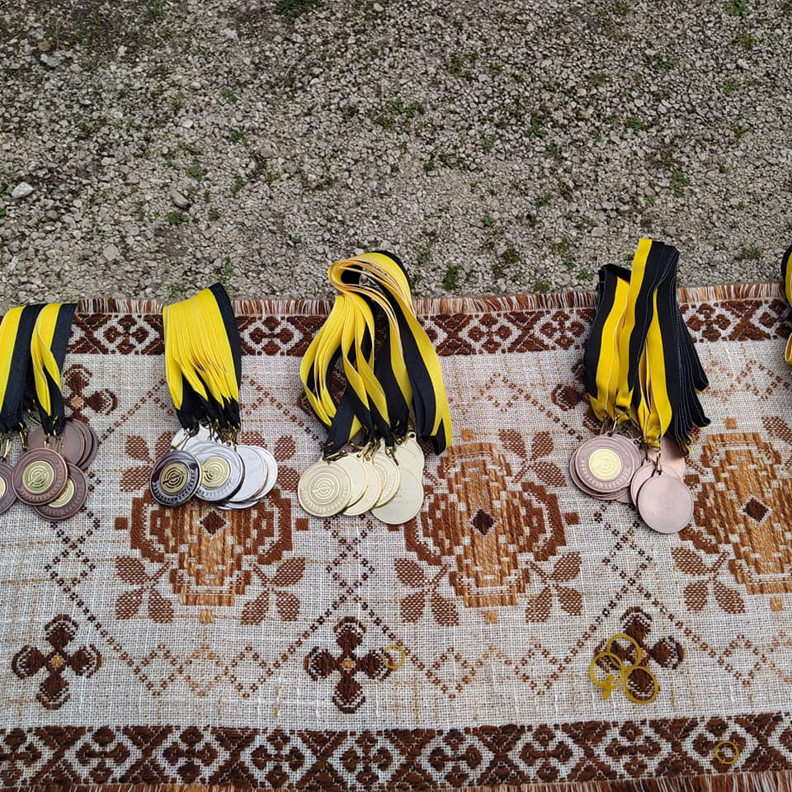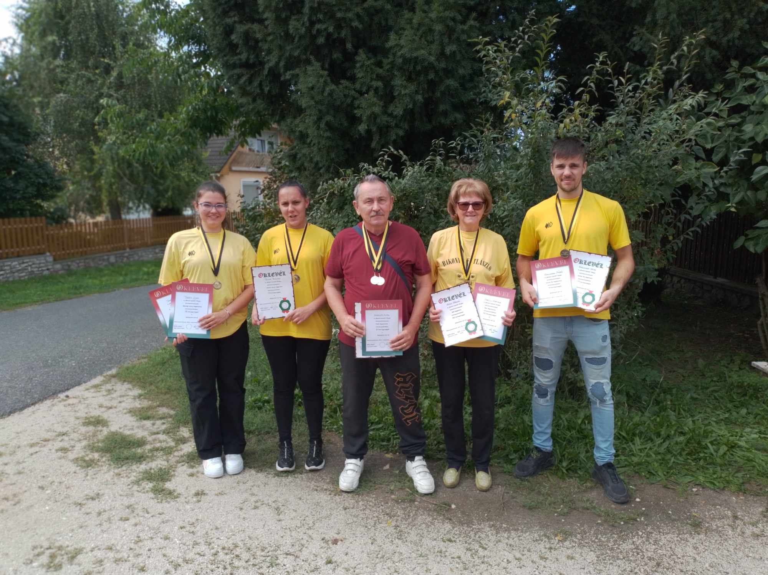
Takács Lujza,Pekker Boglárka, Kovacsity Antal,Szücs Gáborné,Eszlinger Mátyás

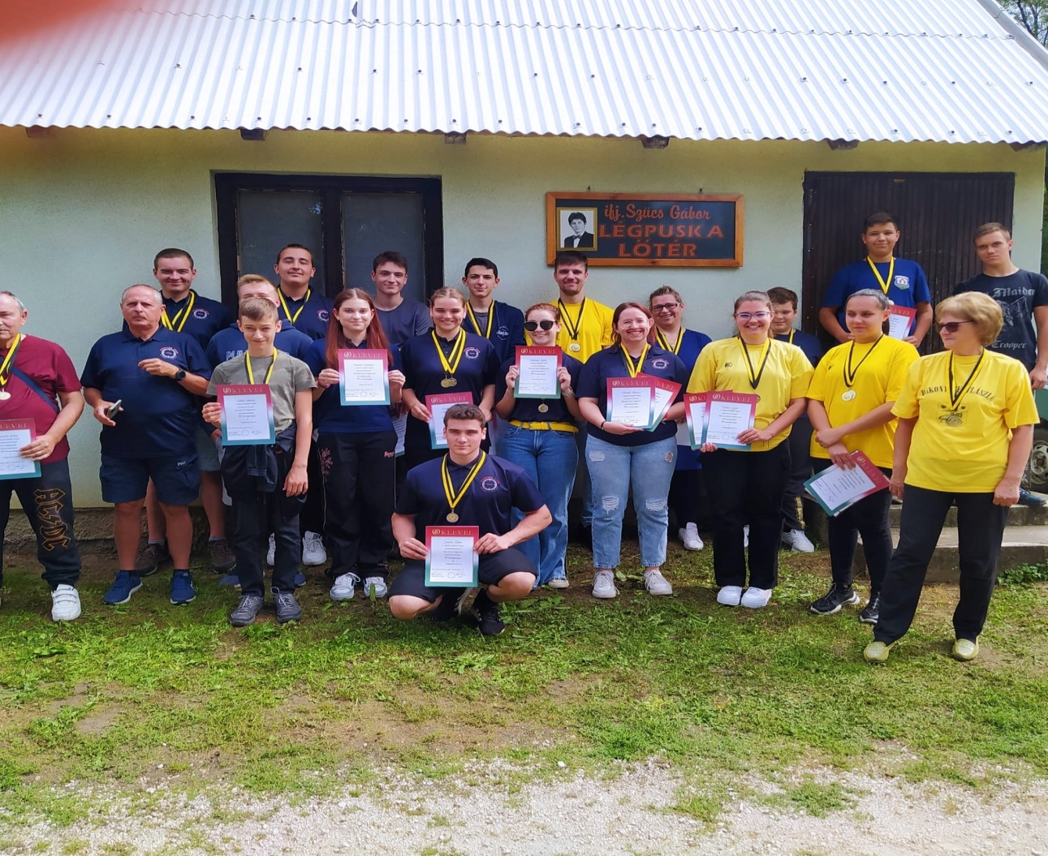
A verseny 1-3 helyezettje

